Escaperoom tito's
Iedere stap begint met een lijst van het materiaal dat je ervoor nodig hebt, gevolgd door wat de tito's precies moeten doen. Daar wordt dan nog eens een onderscheid gemaakt tussen de tito's binnen en die buiten.

Als het spel te lang duurt, kan je stappen schrappen, achteraan te beginnen. Als het spel niet lang genoeg duurt, kan je altijd zelf stappen bij bedenken.

Startpunt
Verdeel de leden in twee groepen die ongeveer even groot zijn. Zet de ene in het lokaal en de andere erbuiten. De groepen moeten samenwerken zodat de tito's die opgesloten zitten, kunnen ontsnappen.

Materiaal en verdere instructies voor leiding
- Gsm's of walkietalkies
- Blinddoeken
- Zaklampen
- Stoelen
- Touw
- Schaar
- Slotje
- Briefje met de vraag: 'Wie zijn de drie jongsten van de leiding?'
- Ballonnen

BINNEN | BUITEN
De leden zitten verspreid en geblinddoekt vast in een donker lokaal. Er ligt een brief met uitleg. Een voorbeeld van een brief vind je in bijlage 1. | De leden zitten geblinddoekt aan elkaar gebonden. Er ligt een schaar vlak bij hen waar ze aan kunnen, maar die ze niet kunnen gebruiken omdat de benen van de schaar aan elkaar gebonden zijn met een slot. In de kring liggen er een aantal ballonnen.

Stap 1
- Zaklampen
- Batterijen (die werken)
- Verhaaltje
- Foto's van de leiding (van alle afdelingen) met op de achterkant van elke foto een cijfer. Op de achterkant van de drie jongsten van de leiding staan de cijfers om het slot te openen.

BINNEN | BUITEN
Afhankelijk van het aantal leden liggen er (aantal leden min 3) zaklampen verspreid in het lokaal, dicht bij de voeten van de tito's. Slechts één zaklamp werkt, in de andere zitten geen batterijen. Die liggen verstopt in het lokaal. De tito's kunnen één zaklamp aansteken, daarmee kunnen ze het verhaaltje lezen. | Om het touw los te knippen, moeten ze het slot van de schaar krijgen. Aan de schaar hangt een briefje met de vraag: wie zijn de drie jongsten van de leiding? De leden kunnen dat zelf niet oplossen, maar hebben daarvoor de hulp nodig van de tito's die opgesloten zitten in het lokaal. Bij hen hangen de leidingsfoto's met op de achterkant telkens een cijfer. Als ze de cijfers van de drie jongsten in de juiste volgorde (van jong naar oud) doorgeven naar buiten kunnen ze daar het slot rond de schaar openen. Zij kunnen zichzelf dan losmaken.

Stap 2
- Briefjes met woorden die verwijzen naar 'Koning' (Bijlage 2)
- Kaartspel
- Schrijf op de hartenkoning 'Los het raadsel op'.

BINNEN | BUITEN
Ergens binnen ligt een kaartspel. Met de tip 'koning' zullen de tito's naar het kaartspel kijken en op de hartenkoning staat 'los het raadsel op'. | In de kring waarin de tito's buiten zitten, liggen er allemaal ballonnen. In elke ballon zit ofwel een blanco briefje ofwel een briefje met een woord dat verwijst naar de koning. Woorden die met koning te maken hebben, vind je in bijlage 2.

Stap 3
- 4 enveloppen, elk met een kaartsymbool op: harten, klaveren, ruiten en schoppen
- Briefjes met het muziekraadsel op (zie bijlage 3)
- Radio
- Spotify-playlist 'Escape room tito's'

BINNEN | BUITEN
Binnen moeten ze naar de liedjes luisteren en met de woorden die ze vinden door het raadsel van buiten op te lossen, moeten ze een zin vormen. De liedjes zijn de volgende (geef die titels op voorhand niet aan de leden!):  Het is een nacht – Guus Meeuwis  Verleden tijd – Frenna, Lil' Kleine  Kabouterdans – Kabouter Plop  24K Magic – Bruno Mars  Cups – Anna Kendrick  (De volgorde van die liedjes is belangrijk!) | Buiten hangen er enveloppen met daarop de kaartsymbolen: harten, klaveren, schoppen en ruiten. Door de tip van binnen weten de tito's buiten dat ze het hartenraadsel moeten oplossen. Het raadsel vind je in bijlage 3.

Stap 4
- Bakken frisdrank
- Leeg flesje + kroonkurk
- Briefje met de zin: 'Het is vijf voor twaalf'
- Enkele klokken
- Tijdschriften
- Foto's van bekende koppels

BINNEN | BUITEN
Binnen hangen er enkele klokken op (zie bijlage 4), verspreid door het lokaal. (Het is belangrijk dat je de klokken klein afdrukt zodat die niet op voorhand gevonden en bestudeerd worden.)  Tip: Heb je stilstaande klokken of horloges, dan kan je die gebruiken.  Op de achterkant van de klok die vijf voor twaalf aangeeft, staat de volgende boodschap: 'De tijd is bijna om. Kijk in een bepaald tijdschrift dat tussen een stapel tijdschriften ligt om de tip voor de volgende opdracht te vinden.' | Op het terrein buiten staan er drie volle bakken frisdrank gestapeld.  TIP: Zet die gewoon op de plaats waar je normaal je bakken frisdrank bewaart of zorg ervoor dat ze nog niet te veel opvallen.  Alle flesjes zijn nog vol, behalve één. Op het lege flesje staat er ook een kroonkurk, maar binnenin zit een briefje. Met de tips van binnen komen ze daarbij terecht. Op het briefje staat: 'het is vijf voor twaalf'. De ploeg buiten moet dat doorgeven naar binnen.

Stap 5
- Foto's van bekende mensen
- Stoelen (dezelfde als in het begin)
- Baseballbat
- Tennisballen

BINNEN | BUITEN
Binnen vinden de tito's in die stapel tijdschriften een aantal foto's van bekende mensen (zie bijlage 5). Op de achterkant daarvan staat er telkens een cijfer. | Buiten plakken de partners van de bekende mensen die binnen liggen op de onderkant van de stoelen waar de tito's in het begin op zaten. Op de achterkant van die foto's staan letters (zie bijlage 5). Met die letters kunnen ze het woord 'homerun' vormen.

De letters en cijfers staan al op de foto's, je moet de foto's wel nog in tweeën knippen. Hang de stukken foto met de letters buiten onder de stoelen en verstop de stukken met het getal binnen.

Stap 6
- Baseballbat
- Tennisballen
- Papier met de opdracht op
- Leiding
- Vragen
- Briefjes (zie bijlage 5)
- Slot op de deur

BINNEN | BUITEN
De tito's binnen vinden het woord 'homerun' en geven dat door naar buiten.  Binnen is er een muur met briefjes waarop woorden of antwoorden staan (zie bijlage 6 voor afdrukbare briefjes). De tito's halen de briefjes waarvan ze denken dat het antwoord op de vraag van buiten erop staat van de muur. Met de drie antwoorden kunnen ze het slot aan de deur openmaken of de cijfercode aan de leiding vertellen zodat ze naar buiten kunnen. | De tito's buiten vinden op het terrein een baseballbat en een aantal tennisballen. Op de baseballbat plakt een papier waarop staat dat ze baseball moeten spelen tegen de leiding. Als een speler binnenloopt en dus een punt verdient, krijgen ze een vraag die de tito’s binnen moeten oplossen. Er zijn zo drie vragen te verdienen.

Vragen:
- Welke kleur heeft Bert van 'Bert en Ernie'? (geel)
- Welke schilder sneed in 1888 een stuk van zijn oor af? (Van Gogh)
- Welk getal bedoelden de Romeinen met de letter 'D'? (500)

Bijlagen

Bijlage 1: Brief

HAHAHA!

Wie laatst lacht, best lacht, bende pottenstampers!

Jullie zullen in het vervolg wel twee keer nadenken voor jullie een bal door de ruit van mijn infra-str-structuur sjotten, want nu geraken jullie noooooit op tijd op de match. Goed hé, zelf gevonden.

HA, meneer Boma zal nogal lachen als zijn ploegje er niet is.

Dimitri De Tremmerie

Bijlage 2: Briefjes voor in de ballonnen

Kasteel
Kroon
Troon
Filip
Albert
Regeren

Bijlage 3: Opdracht voor de hartenkoning (muziek)

Vind het volgende woord:
- Het zevende woord van lied 1
- Het laatste woord van het refrein van lied 2
- Het 22e woord van het refrein van lied 3
- Het 16e woord van het refrein van lied 4
- Het 11e woord van lied 5

De volgende drie zitten in de enveloppen die er liggen als afleiding (met de andere kaartsymbolen).

Vind het volgende woord:
- Het dertiende woord van lied 1
- Het tweede woord van het refrein van lied 2
- Het 17e woord van het refrein van lied 3
- Het 12 woord van lied 4
- Het 22e van lied 5

Vind het volgende woord:
- Het 19e woord van lied 1
- Het vierde woord van het refrein van lied 2
- Het 25e woord van het refrein van lied 3
- Het 4e woord van lied 4
- Het 17e woord van lied 5

Vind het volgende woord:
- Het 12e woord van lied 1
- Het 17e woord van lied 2
- Het 5e woord van het refrein van lied 3
- Het 16e woord van lied 4
- Het 25e woord van lied 5

Bijlage 4: Klokken
 | 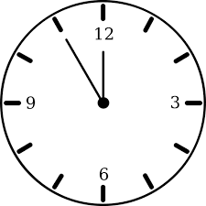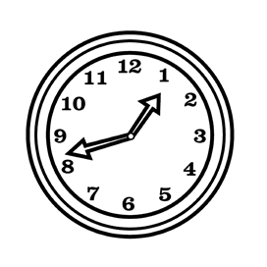 |  | 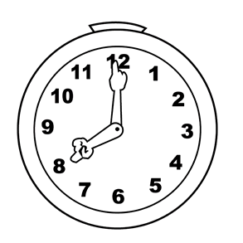

Bijlage 5: Bekende koppels (nog in tweeën te knippen)

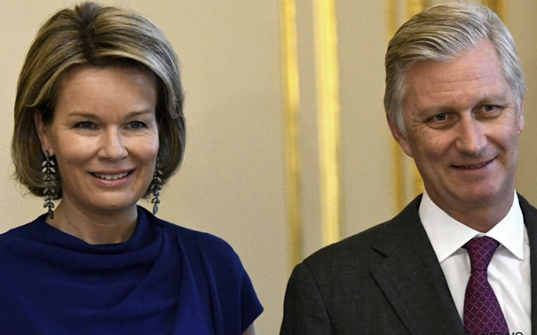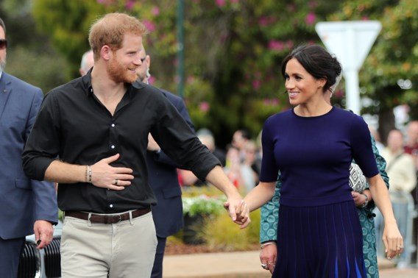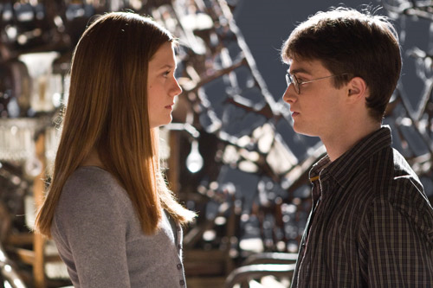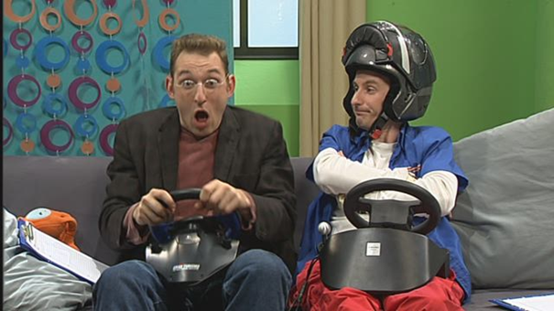
2 O
1 H
3 M
4 E
5 R
6 U
7 N

Bijlage 6: Antwoorden quiz

ROOD | GEEL |  | GROEN
PAARS | BLAUW |  | ORANJE
VAN GOGH | RUBENS |  | MONET
MANET | MONDRIAAN |  | PICASSO
500 | 50 |  | 100
10 |  | 1000 | 30

